**Unidad3**

**Ejercicio 2**

**Gestión con Odoo. Producción o Manufactura de productos**

# Las Tarifas en Odoo

|  |
| --- |
| La gestión de las listas de precios es un aspecto crucial, a la hora de integrar correctamente las condiciones de clientes y proveedores.  Es habitual que cada empresa establezca sus propias condiciones de tarifas o precios según tipos de clientes y proveedores, como son:   * Descuentos en serie * Promociones por temporada, * Precios de venta basados en los precios de compra etc.     En Odoo los precios se gestionan a través de listas de precios, que permite codificar los precios de venta y compra de un producto según distintas condiciones como pueden ser:   * el período * la cantidad pedida * el tipo de producto etc.     En la configuración base de Odoo, se definen dos tipos de precios, el precio base o de coste y el precio de venta.    En la configuración base, el precio de venta coincide con el precio de la ficha del producto, pero esto no tiene porqué ser así, ya que un mismo cliente puede tener distintos tipos de precio de venta (si es venta web, venta en tienda, o venta en gran superficie, por ejemplo), y lo mismo ocurre con el precio de compra y el coste estándar.    Resumiendo, Odoo permite definir distintos tipos de precios. La principal utilidad de definir nuevos tipos de precio consiste en poder incluir en el cálculo de las tarifas posteriormente variables distintas al precio de lista (PVP) o precio de coste, pudiendo usar en el cálculo cualquier variable numérica que aparezca en la ficha de producto (o plantilla)    Para definir las tarifas en Odoo hay que ir a **CONFIGURACIÓN**:   * COMPRAS o VENTAS según corresponda y activar la casilla correspondiente de gestión de tarifas. * Al hacer esto aparece en **COMPRAS\PRODUCTOS** o   **VENTAS\PRODUCTOS** el menú **TARIFAS**.    Este menú consta de:   * **TARIFAS**: sería el nombre que le damos a la definición de la lista de precios, por defecto, tenemos la de COMPRA y la de VENTA. * **VERSIONES DE TARIFA**: que ya sería cada una de las reglas que forman esa lista. Esas reglas pueden ser de rebajas, descuento, aumento, dependiendo del tipo de proveedor o cliente, precio de coste, de venta, etc. |

***Ejercicio:***

***Las preguntas se contestarán, a través de un fichero pdf, que será el propio ejercicio, respondiendo a las preguntas con recortes de Odoo o en otros casos,razonando su respuesta.***

1.-Activar las tarifas para proveedores. Cree una tarifa de compra llamada **COMPRA-NUEVA1**.

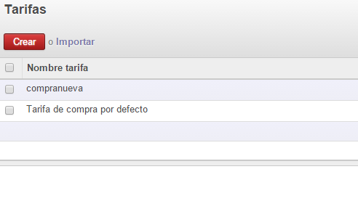

2.-Cree una versión de tarifa llamada **DESCUENTO1** que rebajará en un 20% el precio de compra de los todos los productos. Esto se aplicará a un determinado proveedor ya creado o que se puede crear ahora mismo.

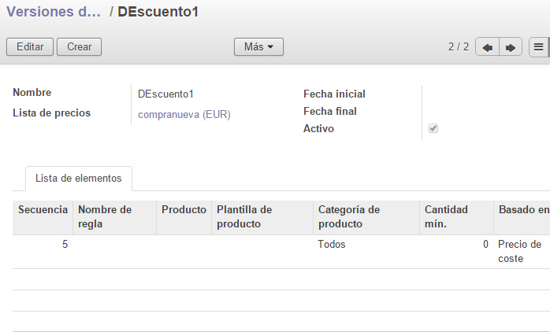

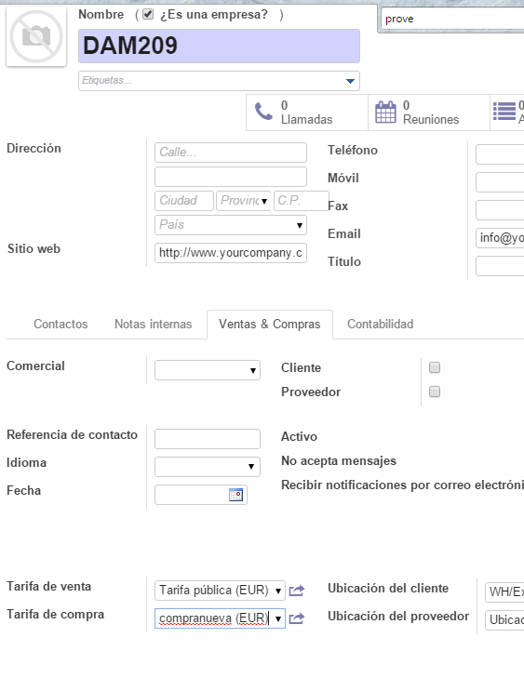

3.-Cree un presupuesto de compra de un producto suministrador por el proveedor del ejercicio2. Comprobar a la hora de actualizar el precio final que se aplica el descuento de la tarifa creada.

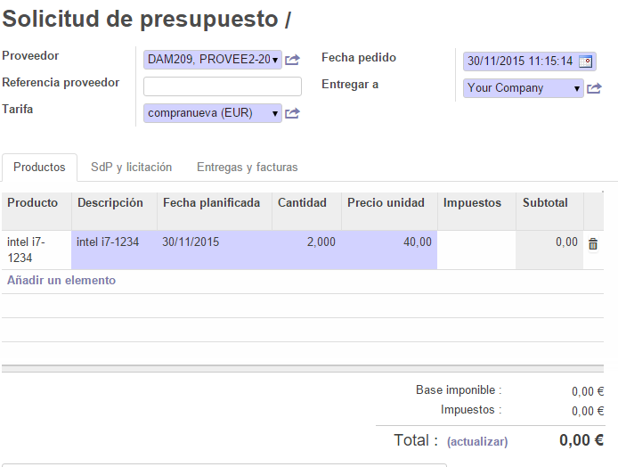



4.-Activar las tarifas para clientes. Cree una tarifa de venta llamada **VENTANUEVA1**.

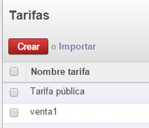

5.-Cree una versión de tarifa llamada **VENTA1** que sumará un 30% al precio de coste de todos los productos vendidos a un determinado cliente. El cliente se puede crear nuevo o aplicar dicha tarifa a un cliente ya existente.

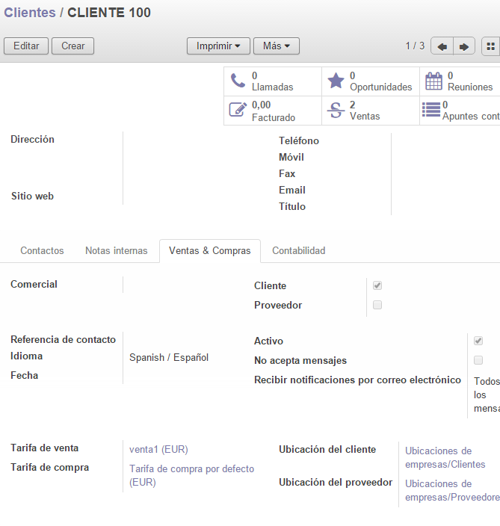

6.-Crear un presupuesto de venta y comprobar que se aplica la tarifa aplicada si le asignamos la venta al cliente con la nueva tarifa.

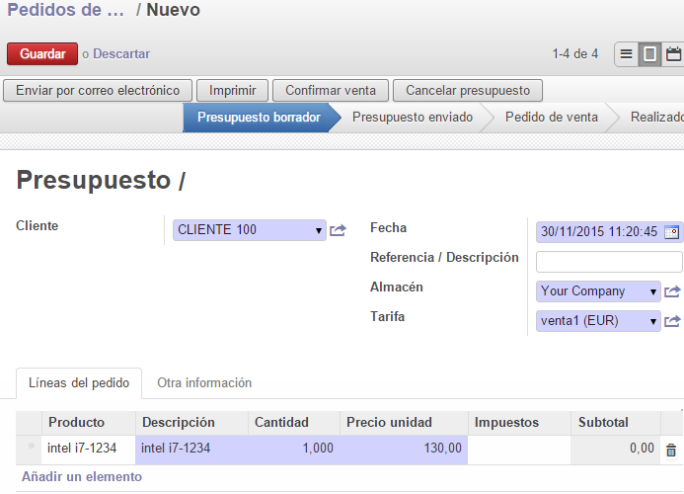

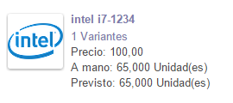

7.-Cómo haríamos si para todos los productos tenemos una campaña de **REBAJAS** del 50% con respecto al precio de venta de los productos de una determinada categoría. Esa campaña durará desde el 30 de noviembre al 4 de diciembre.

